
Территориальная организация Профессионального союза работников
народного образования и науки Российской Федерации
Авиастроительного и Ново-Савиновского районов города Казани

420044, г.Казань, ул.Волгоградская, д.32, каб.322 тел: 523-56-15, тел/факс: 523-56-15
e-mail: profkomAN@yandex.ru
31.05.2022 г. г. Казань № 62
Председателю профкома

Уважаемые коллеги!

В Год корпоративной культуры, объявленный Общероссийским Профсоюзом образования, просим вас организовать работу по обновлению интернет-страниц первичных профорганизаций на портале «Электронное образование Республики Татарстан». Предлагаем до 1 сентября 2022 года привести к единообразию название профсоюзных разделов, оформление и содержание. (Приложение 1).
Ссылку на обновленный раздел «ПРОФКОМ» необходимо разместить в Автоматизированной информационной системе (АИС) «Единый реестр Общероссийского Профсоюза образования» во вкладке «Адреса, телефоны» первичной профсоюзной организации.
О результатах проделанной работы просьба сообщить удобным для вас способом.

Председатель О.К. Малышева

Приложение 1.

Страница-визитка первичной профсоюзной организации
на портале «Электронное образование Республики Татарстан» - edu.tatar.ru

НАЗВАНИЕ РАЗДЕЛА: ПРОФКОМ
Раздел «ПРОФКОМ» размещается на странице образовательной организации портала «Электронное образование Республики Татарстан».
СОДЕРЖАНИЕ:
(ФИО председателя первичной профсоюзной организации, телефон, электронная почта). Пример: Председатель первичной профсоюзной организации – Иванова Ольга Ивановна, телефон: +7903666666, электронная почта: olgaprofkom@mail.ru
Состав профкома
Коллективный договор
План работы
Публичный отчет
Сайт территориальной профсоюзной организации (укажите ссылку http://edunion-an.ru/)
Сайт Татарстанской республиканской организации Общероссийского Профсоюза образования (Активная ссылка на www.edunion.ru)
Газета «Мой профсоюз» (Активная ссылка на https://ug.ru/archives/moj-profsoyuz)
Федеральная бонусная программа ProfCards (Активная ссылка на https://profcards.ru/about-program)
Профсоюзные проекты (загрузить pdf-файл. Прилагается)
ОБРАЗЕЦ: https://edu.tatar.ru/nkamsk/dou49/page1076116.htm
Убедительная просьба использовать образец!
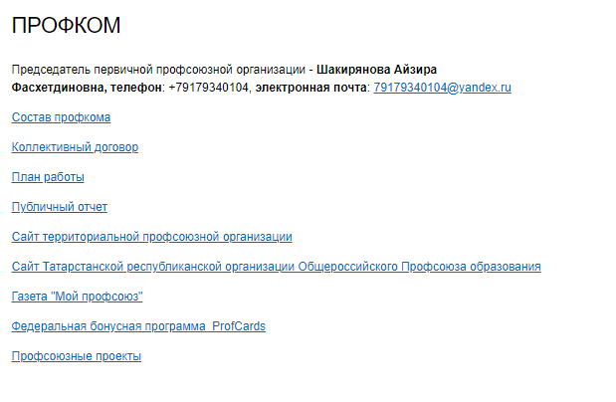
Важно: Раздел должен содержать АКТУАЛЬНУЮ ИНФОРМАЦИЮ и регулярно обновляться.

